Åkte någon från din hemort med Titanic?

Destination Halmstad presenterar nu en webbkarta över de svenskar som reste med Titanic.

Den 15 april 1912 sjönk Titanic i det iskalla vattnet i Nordatlanten. 102 år senare kan du uppleva Titanics myter, historier och glans i en av världens största vandringsutställningar på Halmstad Arena.

Många av passagerarna var Sverige, då svenska var den tredje största nationaliteten ombord. På kartan, som vi nu publicerar, kan du se var i Sverige de cirka 110 svenska passagerarna kom ifrån. Kanske reste någon från din hemort med Titanic.

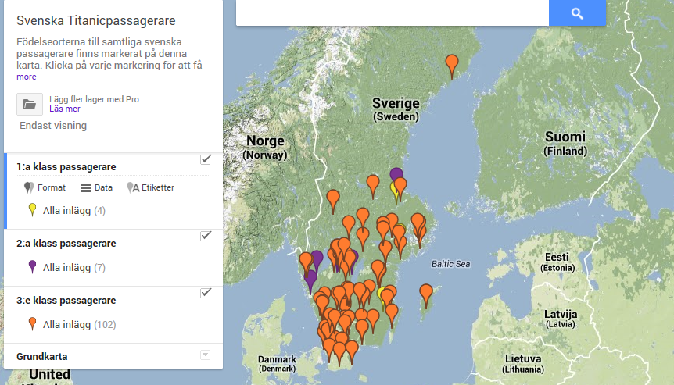

https://mapsengine.google.com/map/viewer?mid=zyt5lbBiJzKQ.kab83Kh6NmPI

Titanic-The Exhibition visas 15 april-31 augusti och har tidigare varit ibland annat Sevillia, Barcelona, Berlin och Stockholm. Utställningen arrangeras av Destination Halmstad i samarbete med Halmstad Arena och Musealia Entertainment.

För mer info:

Christian Westerling
relationer och omvärld
Destination Halmstad
E-post: christian.westerling@halmstad.se Mobil 0767 842795

